Приложение 2

УТВЕРЖДЕНЫ
приказом Министерства внутренних дел
Донецкой Народной Республики
от 14.01.2022 № 29
(п. 1.2)

Образцы талонов о прохождении обязательного технического осмотра

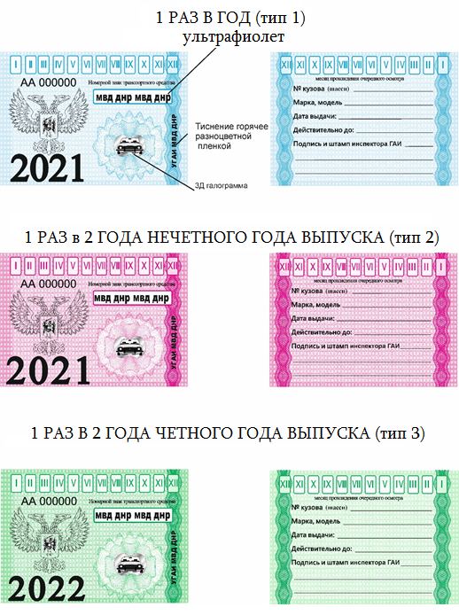

Продолжение приложения 2

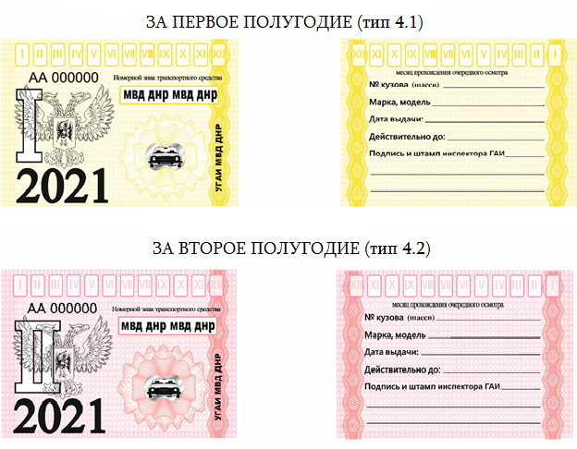

Продолжение приложения 2

Требования к бланку талона о прохождении обязательного технического осмотра

1. Специальный бланк талона о прохождении обязательного технического осмотра (далее – бланк) изготавливается форматом 105х75мм.
2. Основные технические характеристики бумаги для изготовления бланка:
100% древесная целлюлоза;
масса 1м² – не менее 300 г.;
собственная флуоресценция – не более 3%;
наличие ультрафиолетового знака;
наличие 3д голограммы;
наличие знака, оттесненного горячим способом тиснения.
3. Печатные элементы защиты бланка: при печати лицевой стороны бланка применены гильйошные антисканерные сетки переменной геометрии, созданные специальными прикладными программами, толщина от 50 до 70 мкм (0,05 – 0,07 мм).
4. Количество красок:
лицевая сторона - 2 краски офсетной печатью;
обратная сторона - 2 краски офсетной печатью.
5. Цвет бланка:
лицевая сторона – цвет согласно типу талона (малиновый, желтый, зеленый, красный, синий);
оборотная сторона – цвет согласно типу талона (малиновый, желтый, зеленый, красный, синий).
6. Нумерация бланка расположена в верхней части бланка и состоит из двух букв учетной серии и шести цифр, напечатанных способом высокой печати.
7. На лицевой стороне сетки вверху расположена надпись в виде двенадцати месяцев римскими цифрами, ниже «Номерной знак транспортного средства», ниже расположено окошко с белым полем, в котором находится надпись «ГОСТЕХНАДЗОР», выполненная печатью ультрафиолетовой краской, ниже расположена надпись «МВД Донецкой Народной Республики». В левом нижнем углу расположена надпись, указывающая год регистрации талона.
8. Допуски по всем размерам и координатам размещения - ± 0,5 мм, по массе - ± 5 г. м.кв.
9. На оборотной стороне расположены разделы и поля, в которых указываются соответствующие сведения.

Продолжение приложения 2

10. Разделы и поля:
«месяц прохождения очередного осмотра»;
«№ кузова (шасси)»;
«Марка, модель»;
«Дата выдачи»;
«Действительно до»;
«Подпись и штамп инспектора ГАИ».

